
01.09.2022
СЭД-2022-299-01-01-05.С-502
Об утверждении проекта планировки и проекта межевания части территории д. Крохово Савинского сельского поселения Пермского муниципального района Пермского края
с целью реконструкции улично-дорожной сети
по ул. Клубная

В соответствии с частью 13 статьи 46 Градостроительного кодекса Российской Федерации, пунктом 26 части 1 статьи 16, статьей 28 Федерального закона от 06 октября 2003 г. № 131-ФЗ «Об общих принципах организации местного самоуправления в Российской Федерации», частью 4 статьи 4 Закона Пермского края от 29 апреля 2022 г. № 75-ПК «Об образовании нового муниципального образования Пермский муниципальный округ Пермского края», пунктом 6 части 2 статьи 47 Устава муниципального образования «Пермский муниципальный район», распоряжением управления архитектуры и градостроительства администрации Пермского муниципального района Пермского края от 01 марта 2021 г. № СЭД-2021-299-12-12-01Р-20 «О разработке проекта планировки и проекта межевания части территории д. Крохово Савинского сельского поселения Пермского муниципального района Пермского края с целью реконструкции улично-дорожной сети по ул. Клубная», протоколом общественных обсуждений по проекту планировки и проекту межевания части территории д. Крохово Савинского сельского поселения Пермского муниципального района Пермского края с целью реконструкции улично-дорожной сети по ул. Клубная от 28 июля 2022 г., заключением о результатах общественных обсуждений по проекту планировки и проекту межевания части территории д. Крохово Савинского сельского поселения Пермского муниципального района Пермского края с целью реконструкции улично-дорожной сети по ул. Клубная от 04 августа 2022 г.
администрация Пермского муниципального района ПОСТАНОВЛЯЕТ:
1. Утвердить проект планировки части территории д. Крохово Савинского сельского поселения Пермского муниципального района Пермского края с целью реконструкции улично-дорожной сети по ул. Клубная, с шифром 18-20.21-2022, согласно приложению 1 к настоящему постановлению.
2. Утвердить проект межевания части территории д. Крохово Савинского сельского поселения Пермского муниципального района Пермского края с целью реконструкции улично-дорожной сети по ул. Клубная, с шифром 18-20.21-2022, согласно приложению 2 к настоящему постановлению.
3. Управлению архитектуры и градостроительства администрации Пермского муниципального района в течение 7 дней со дня принятия настоящего постановления направить проект планировки и проект межевания территории главе Савинского сельского поселения.
4. Настоящее постановление опубликовать в бюллетене муниципального образования «Пермский муниципальный район» и разместить на официальном сайте Пермского муниципального района www.permraion.ru.
5. Настоящее постановление вступает в силу со дня его официального опубликования.
6. Проект планировки и проект межевания территории разместить на официальном сайте Пермского муниципального района www.permraion.ru.
7. Контроль за исполнением настоящего постановления возложить на начальника управления архитектуры и градостроительства администрации Пермского муниципального района, главного архитектора.
Глава муниципального района В.Ю. Цветов
Приложение 1
к постановлению
администрации Пермского муниципального района
от 01.09.2022 № СЭД-2022-299-01-01-05.С-502

ПРОЕКТ
планировки части территории д. Крохово Савинского сельского поселения Пермского муниципального района Пермского края с целью реконструкции улично-дорожной сети по ул. Клубная

ШИФР 18-20.21-2022

Состав проекта
№ п/п | Наименование | Количество листов | Масштаб
1 | 2 | 3 | 4
ПРОЕКТ ПЛАНИРОВКИ ТЕРРИТОРИИ
Основная часть
Раздел I | Проект планировки территории. Графическая часть
Раздел I | Чертеж красных линий | 1 | 1:2000
Раздел I | Чертеж границ зоны планируемого размещения линейного объекта | 1 | 1:2000
Раздел II | Положение о размещении линейного объекта | - | -

Раздел I. Проект планировки территории. Графическая часть
Чертеж красных линий

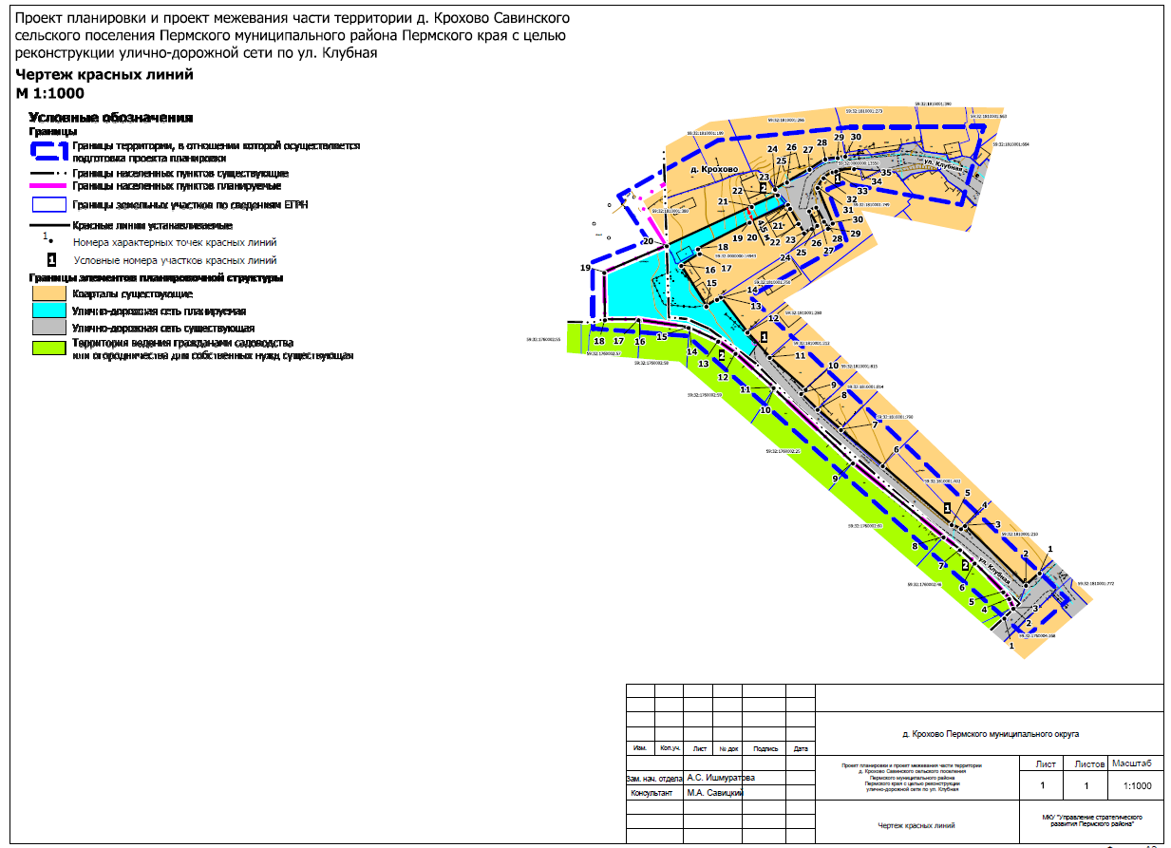

Приложение к чертежу «Чертеж красных линий»
Каталог координат характерных точек
1 участка красных линий
Система координат МСК-59
Обозначение характерных точек | Координаты, м
Обозначение характерных точек | Х | У
1 | 2 | 3
1 | 509239.52 | 2218245.78
2 | 509235.27 | 2218241.14
3 | 509255.66 | 2218220.23
4 | 509254.60 | 2218218.85
5 | 509256.03 | 2218215.69
6 | 509276.15 | 2218192.12
7 | 509288.54 | 2218177.80
8 | 509295.47 | 2218169.81
9 | 509300.89 | 2218164.19
10 | 509302.33 | 2218165.76
11 | 509313.31 | 2218153.42
12 | 509321.87 | 2218145.80
13 | 509333.93 | 2218136.61
14 | 509333.16 | 2218135.40
15 | 509330.76 | 2218131.76
16 | 509344.73 | 2218123.13
17 | 509348.83 | 2218129.46
18 | 509350.42 | 2218128.86
19 | 509359.56 | 2218146.54
20 | 509365.61 | 2218159.67
21 | 509364.26 | 2218160.42
22 | 509359.16 | 2218163.30
23 | 509355.87 | 2218165.20
24 | 509357.35 | 2218167.81
25 | 509358.47 | 2218169.66
26 | 509363.44 | 2218166.94
27 | 509364.75 | 2218169.35
28 | 509359.88 | 2218172.00
29 | 509357.43 | 2218173.34
30 | 509359.21 | 2218174.98
31 | 509371.47 | 2218169.81
32 | 509374.75 | 2218171.82
33 | 509376.76 | 2218174.96
34 | 509377.11 | 2218176.14
35 | 509377.87 | 2218182.30

Каталог координат характерных точек
2 участка красных линий
Система координат МСК-59
Обозначение характерных точек | Координаты, м
Обозначение характерных точек | Х | У
1 | 2 | 3
1 | 509224.07 | 2218233.72
2 | 509227.04 | 2218236.94
3 | 509227.40 | 2218236.79
4 | 509230.70 | 2218235.39
5 | 509233.02 | 2218233.41
6 | 509242.87 | 2218223.57
7 | 509247.44 | 2218218.56
8 | 509251.84 | 2218212.95
9 | 509277.13 | 2218181.93
10 | 509302.46 | 2218154.84
11 | 509302.91 | 2218154.79
12 | 509314.63 | 2218141.75
13 | 509318.82 | 2218135.81
14 | 509323.35 | 2218125.95
15 | 509323.54 | 2218125.65
16 | 509325.97 | 2218109.01
17 | 509326.18 | 2218108.53
18 | 509326.18 | 2218097.02
19 | 509342.32 | 2218096.81
20 | 509351.47 | 2218118.21
21 | 509364.92 | 2218147.29
22 | 509368.93 | 2218156.18
23 | 509370.70 | 2218155.13
24 | 509370.77 | 2218155.23
25 | 509370.81 | 2218155.29
26 | 509373.27 | 2218159.36
27 | 509377.63 | 2218167.06
28 | 509381.16 | 2218172.43
29 | 509381.61 | 2218176.69
30 | 509382.11 | 2218179.27

Чертеж границ зоны планируемого размещения линейного объекта
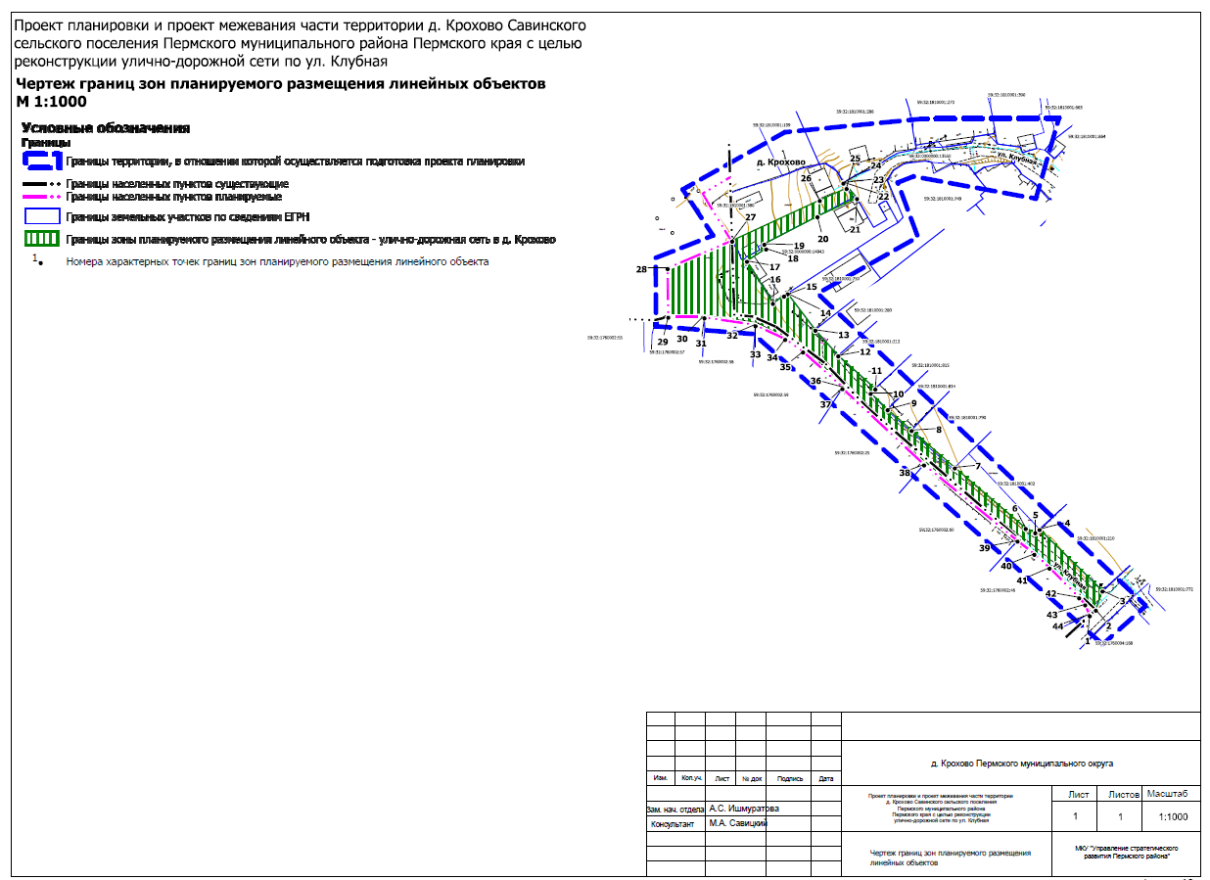

Раздел II. Положение о размещении линейных объектов

Наименование, основные характеристики и назначение планируемого для размещения линейного объекта, а также линейных объектов, подлежащих реконструкции в связи с изменением их местоположения
Проектом планировки территории предусмотрено размещение линейного объекта – улично–дорожная сеть в д. Крохово.
Параметры линейного объекта, приняты в соответствии с таблицей 11.4 приказа Минстроя России от 30 декабря 2016 г. № 1034/пр свод правил «Градостроительство. Планировка и застройка городских и сельских поселений» (СП 42.13330.2016).
Параметры линейного объекта Таблица 1
№ | Параметр | Характеристика
1 | Наименование улично-дорожной сети | улично–дорожная сеть в д. Крохово
2 | Значение | местное
3 | Категория | местная улица
4 | Протяженность | 178 м
5 | Начальная точка | ПК0  примыкает к ул. Клубная
6 | Конечная точка | ПК1+178  Примыкает к земельному участку с условным номером :380:ЗУ2
7 | Населенные пункты, по территории которых проходит улично-дорожная сеть | д. Крохово
8 | Характер движения | двустороннее
9 | Расчетная скорость движения | 40 км/ч
10 | Количество полос движения | 2
11 | Ширина полосы движения | 2,25 м*
12 | Ширина проезжей части | 4.5 м
13 | Наличие обочин | -
14 | Ширина обочины | -
15 | Наличие тротуара | -
16 | Ширина пешеходной части | -
17 | Тип дорожной одежды | переходный
18 | Покрытие | щебень
19 | Ширина полосы отвода | не менее 4.5 м
20 | Наличие линий движения общественного транспорта | -
21 | Наличие существующих остановочных пунктов общественного пассажирского транспорта | -
22 | Наличие проектируемых остановочных пунктов общественного пассажирского транспорта | -
*Примечание: параметры занижены до 2,25 м в связи с отсутствием места для размещения конструктивных элементов требуемых размеров.
Таблица 2
№ | Параметр | Характеристика
1 | Наименование улично-дорожной сети | улично–дорожная сеть в д. Крохово
2 | Значение | местное
3 | Категория | проезд
4 | Протяженность | 43 м
5 | Начальная точка | ПК1+178  Примыкает к земельному участку с условным номером :380:ЗУ2
6 | Конечная точка | ПК3+221  примыкает к ул. Клубная
7 | Населенные пункты, по территории которых проходит улично-дорожная сеть | д. Крохово
8 | Характер движения | двустороннее
9 | Расчетная скорость движения | 30 км/ч
10 | Количество полос движения | 1
11 | Ширина полосы движения | 4.5 м
12 | Ширина проезжей части | 4.5 м
13 | Наличие обочин | -
14 | Ширина обочины | -
15 | Наличие тротуара | -
16 | Ширина пешеходной части | -
17 | Тип дорожной одежды | переходный
18 | Покрытие | щебень
19 | Ширина полосы отвода | не менее 4.5 м
20 | Наличие линий движения общественного транспорта | -
21 | Наличие существующих остановочных пунктов общественного пассажирского транспорта | -
22 | Наличие проектируемых остановочных пунктов общественного пассажирского транспорта | -
Площадь территории проектирования составляет 8458 кв.м.

Перечень субъектов Российской Федерации, перечень муниципальных районов, городских округов в составе субъектов Российской Федерации, перечень поселений, населенных пунктов, внутригородских территорий городов федерального значения, на территориях которых установлена зона планируемого размещения линейных объектов
Зона планируемого размещения линейного объекта – улично-дорожная сеть в д. Крохово расположена на территории д. Крохово Пермского муниципальный округа Пермского края.

Перечень координат характерных точек границ зон планируемого размещения линейных объектов
Таблица 3
Обозначение характерных точек | Координаты, м
Обозначение характерных точек | Х | У
1 | 2 | 3
1 | 509227.04 | 2218236.94
2 | 509228.91 | 2218238.97
3 | 509235.27 | 2218241.14
4 | 509255.66 | 2218220.23
5 | 509254.60 | 2218218.85
6 | 509256.03 | 2218215.69
7 | 509276.15 | 2218192.12
8 | 509288.54 | 2218177.80
9 | 509295.47 | 2218169.81
10 | 509300.89 | 2218164.19
11 | 509302.33 | 2218165.76
12 | 509313.31 | 2218153.42
13 | 509321.87 | 2218145.80
14 | 509333.93 | 2218136.61
15 | 509333.16 | 2218135.40
16 | 509330.76 | 2218131.76
17 | 509344.73 | 2218123.13
18 | 509348.83 | 2218129.46
19 | 509350.42 | 2218128.86
20 | 509359.56 | 2218146.54
21 | 509365.61 | 2218159.67
22 | 509370.81 | 2218155.29
23 | 509370.77 | 2218155.23
24 | 509370.70 | 2218155.13
25 | 509368.93 | 2218156.18
26 | 509364.92 | 2218147.29
27 | 509351.47 | 2218118.21
28 | 509342.32 | 2218096.81
29 | 509326.18 | 2218097.02
30 | 509326.18 | 2218108.53
31 | 509325.97 | 2218109.01
32 | 509323.54 | 2218125.65
33 | 509323.35 | 2218125.95
34 | 509318.82 | 2218135.81
35 | 509314.63 | 2218141.75
36 | 509302.91 | 2218154.79
37 | 509302.46 | 2218154.84
38 | 509277.13 | 2218181.93
39 | 509251.84 | 2218212.95
40 | 509247.44 | 2218218.56
41 | 509242.87 | 2218223.57
42 | 509233.02 | 2218233.41
43 | 509230.70 | 2218235.39
44 | 509227.40 | 2218236.79
1 | 509227.04 | 2218236.94

Перечень координат характерных точек границ зон планируемого размещения линейных объектов, подлежащих реконструкции в связи с изменением их местоположения
Линейные объекты подлежащие реконструкции в связи с изменением их местоположения, отсутствуют.

Предельные параметры разрешенного строительства, реконструкции объектов капитального строительства, входящих в состав линейных объектов в границах зон их планируемого размещения
В соответствии с пунктом 3 части 4 статьи 36 Градостроительного кодекса Российской Федерации действие градостроительных регламентов не распространяется на земельные участки, предназначенные для размещения линейных объектов и (или) занятые линейными объектами. Таким образом, определение предельных параметров застройки территории осуществляется в отношении объектов капитального строительства, входящих в состав линейных объектов. В границах проектирования отсутствуют объекты капитального строительства, входящие в состав линейных объектов, для которых требуется определение предельных параметров разрешенного строительства.

Информация о необходимости осуществления мероприятий по защите сохраняемых объектов капитального строительства, существующих и строящихся на момент подготовки проекта планировки территории, а также объектов капитального строительства, планируемых к строительству в соответствии с ранее утвержденной документацией по планировке территории, от возможного негативного воздействия в связи с размещением линейного объекта
Мероприятия по защите сохраняемых объектов капитального строительства, существующих и строящихся на момент подготовки проекта планировки территории в зоне планируемого размещения линейного объекта, не предусматриваются.

Информация о необходимости осуществления мероприятий по сохранению объектов культурного наследия от возможного негативного воздействия в связи с размещением линейных объектов
Объекты культурного наследия в границах зоны планируемого размещения линейного объекта отсутствуют.

Информация о необходимости осуществления мероприятий по охране окружающей среды
Для предотвращения негативных изменений и снижения неблагоприятного воздействия линейных объектов на окружающую природную среду и сохранения сложившейся экологической ситуации необходимо:
- рационально использовать природные объекты, соблюдать нормы и правила природоохранного законодательства;
- строго соблюдать технологию работ при реконструкции;
- не допускать нарушения прав других землепользователей, а также нанесения вреда здоровью людей, окружающей природной среде;
- не допускать ухудшения качества среды обитания объектов животного и растительного мира, а также нанесения ущерба хозяйственным и иным объектам;
- содержать в исправном состоянии хозяйственные сооружения и технические устройства;
- вести оперативный контроль экологического состояния территории;
- информировать в установленном порядке соответствующие органы государственной власти об аварийных и других чрезвычайных ситуациях, влияющих на состояние природной среды.
При проведении работ по реконструкции необходимо предусматривать следующие мероприятия:
- комплектация парка техники с силовыми установками, обеспечивающими минимальные удельные выбросы загрязняющих веществ в атмосферу, своевременное проведение планово-предупредительного ремонта автостроительной техники и автотранспорта;
- осуществление запуска и прогрева двигателей транспортных средств и строительных машин по утвержденному графику с обязательной диагностикой выхлопа загрязняющих веществ;
- организация контроля за неисправностью топливных систем двигателей внутреннего сгорания и диагностирования их на допустимую степень выброса загрязняющих веществ в атмосферу;
- проведение технического обслуживания контроля за выбросами загрязняющих веществ от строительной техники и автотранспорта, немедленная регулировка двигателей;
- устройство подъездных путей с учетом требований по предотвращению повреждения древесно-кустарниковой растительности, максимально используя элементы существующей транспортной инфраструктуры территории;
- соблюдение твердых границ отвода земель во временное и постоянное пользование в соответствие с нормами, технологически необходимыми размерами;
- соблюдение правил выполнения сварочных работ и работ с пылящими строительными материалами и грунтами;
- запрещение сжигания автопокрышек, резинотехнические изделия, изоляции кабелей и пластиковых изделий, мусора;
- соблюдение правил противопожарной безопасности;
- образуемые отходы должны организовано собираться и транспортироваться специализированным предприятием, имеющим лицензию по обращению с отходами, по договору на полигон твердых бытовых отходов;
- запрещение сжигания и закапывания отходов в грунт;
- своевременное заключение договоров на вывоз, утилизацию и размещения отходов.
При условии соблюдения санитарно-гигиенических норм загрязнение окружающей среды будет маловероятно.
Основные меры при дальнейшей эксплуатации объекта должны быть направлены на обеспечение соблюдения требований технологических регламентов, что позволит обеспечить экологическую безопасность природной среды и населения.

Информация о необходимости осуществления мероприятий по защите территории от чрезвычайных ситуаций природного и техногенного характера, в том числе по обеспечению пожарной безопасности и гражданской обороне
Мероприятия по защите территории от чрезвычайных ситуаций природного и техногенного характера, проведения мероприятий по гражданской обороне и обеспечению пожарной безопасности:
- вопросы инженерно-технических мероприятий гражданской обороны и чрезвычайных ситуаций по обеспечению устойчивой междугородной связи по кабельным и радиорелейным линиям, а также телефонной связи должны разрабатываться специализированными проектными организациями и ведомствами Министерства связи Российской Федерации.
- оповещение и информирование населения по сигналам гражданской обороны осуществляется на основании решения начальника гражданской обороны области, оперативной дежурной сменой органа управления гражданской обороны и чрезвычайных ситуаций одновременно по автоматизированной системе централизованного оповещения с помощью дистанционно управляемых электросирен (предупредительный сигнал «Внимание всем»), а также с использованием действующих сетей проводного вещания, радиовещания и телевидения независимо от ведомственной принадлежности и формы собственности, в соответствии с требованиями постановления Правительства РФ от 1 марта 1993 г. № 177 «Об утверждении Положения о порядке использования действующих радиовещательных и телевизионных станций для оповещения и информирования населения РФ в чрезвычайных ситуациях мирного и военного времени». Для привлечения внимания населения перед передачей речевой информации проводится включение электросирен и других сигнальных средств, что означает подачу предупредительного сигнала «Внимание всем».
- по этому сигналу население и обслуживающий персонал объектов (организаций) обязаны включить абонентские устройства проводного вещания, радиоприемники и телевизионные приемники для прослушивания экстренного сообщения.
В соответствии с постановлением Правительства РФ от 19 сентября 1998 № 1115 «О порядке отнесения организаций к категориям по гражданской обороне» и по показателям, введенным в действие приказом МЧС России от 23 марта 1999 № 013 «О введении в действие показателей для отнесения организации к категории по гражданской обороне», линейный объект – улично-дорожная сеть в д. Крохово является некатегорированным по гражданской обороне объектом.
Согласно Приказу Министерства строительства и жилищно-коммунального хозяйства Российской Федерации от 26 ноября 2020 г. № 725/пр «об утверждении СП 165.1325800.2014 «Свод правил. Инженерно -технические мероприятия по гражданской обороне. Актуализированная редакция СНиП 2.01.51-90» Пермский край не попадает в зону светомаскировки, соответственно и линейный объект не находится в зоне обязательного проведения мероприятий по светомаскировке.

Приложение 2
к постановлению
администрации Пермского муниципального района
от 01.09.2022 № СЭД-2022-299-01-01-05.С-502

ПРОЕКТ
межевания части территории д. Крохово Савинского сельского поселения Пермского муниципального района Пермского края с целью реконструкции улично-дорожной сети по ул. Клубная

ШИФР 18-20.21-2022

Состав проекта
№ п/п | Наименование | Количество листов | Масштаб
1 | 2 | 3 | 4
ПРОЕКТ МЕЖЕВАНИЯ ТЕРРИТОРИИ
Том 3. Основная часть
Раздел I | Чертеж межевания территории 1 этап | 1 | 1:1000
Раздел I | Чертеж межевания территории 2 этап | 1 | 1:1000
Раздел I | Чертеж межевания территории 3 этап | 1 | 1:1000
Раздел II | Текстовая часть | - | -

Раздел I. Чертеж межевания территории 1 этап
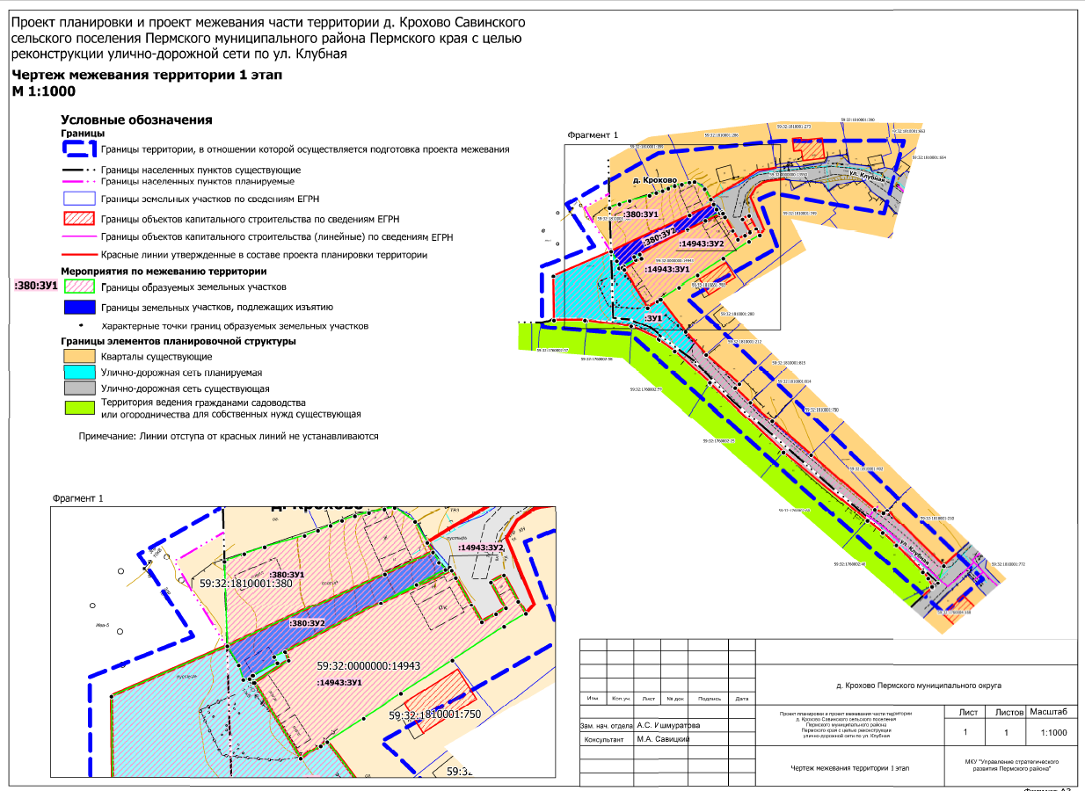

Чертеж межевания территории 2 этап
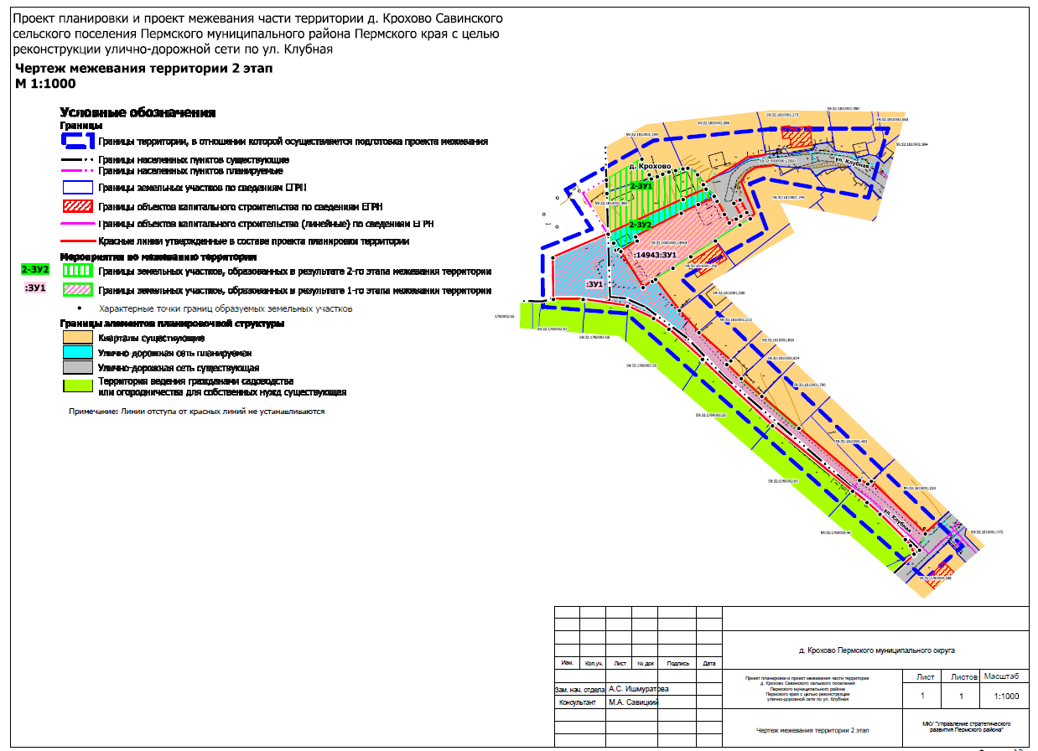

Чертеж межевания территории 3 этап
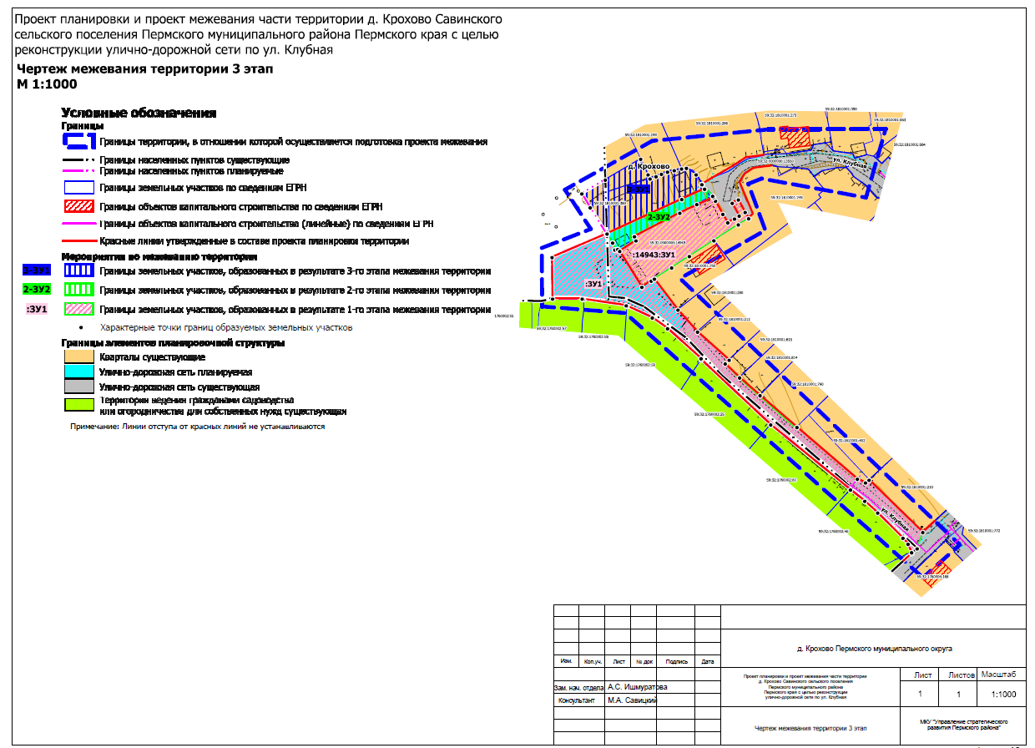

Раздел II. Текстовая часть

Перечень образуемых земельных участков
Таблица 1
№ на чертеже | Этап межевания | Кадастровый номер земельного участка, из которого образуются земельные участки | Вид разрешенного использования земельный участок | Категория земель | Площадь образуемых земельных участков, кв. м | Способ образования | Сведения об отнесении (не отнесении) образуемого земельного участка к территории общего пользования (ТОП) | Необходимость изъятия для муниципальных нужд
1 | 2 | 3 | 4 | 5 | 6 | 7 | 8 | 9
:380:ЗУ1 | 1 | 59:32:1810001:380 | Для садоводства | Земли населённых пунктов | 482 | раздел земельного участка с кадастровым номером 59:32:1810001:380 | - | -
:380:ЗУ2 | 1 | 59:32:1810001:380 | Улично-дорожная сеть (12.0.1) | Земли населённых пунктов | 212 |  | отнесен к ТОП – улично-дорожная сеть в д. Крохово | требуется
:14943:ЗУ1 | 1 | 59:32:0000000:14943 | Для ведения личного подсобного хозяйства | Земли населённых пунктов | 719 | раздел земельного участка с кадастровым номером 59:32:0000000:14943 | - | -
:14943:ЗУ2 | 1 | 59:32:0000000:14943 | Улично-дорожная сеть (12.0.1) | Земли населённых пунктов | 5 |  | отнесен к ТОП – улично-дорожная сеть в д. Крохово | требуется
:ЗУ1 | 1 | - | Улично-дорожная сеть (12.0.1) | Земли населённых пунктов | 1657 | образован из земель, находящихся в муниципальной собственности | отнесен к ТОП – улично-дорожная сеть в д. Крохово | -
2-ЗУ1 | 2 | условный номер :380:ЗУ1 | Для садоводства | Земли населённых пунктов | 594 | перераспределение земельного участка с условным номером :380:ЗУ1 и земель находящихся в муниципальной собственности | - | -
2-ЗУ2 | 2 | условный номер :380:ЗУ2 | Улично-дорожная сеть (12.0.1) | Земли населённых пунктов | 231 | перераспределение земельных участков с условными номерами :380:ЗУ2, :14943:ЗУ2 и земель находящихся в муниципальной собственности | отнесен к ТОП – улично-дорожная сеть в д. Крохово | -
3-ЗУ1 | 3 | условный номер 2-ЗУ1 | Для садоводства | Земли населённых пунктов | 694 | перераспределение земельного участка с условным номером 2-ЗУ1 и земель находящихся в муниципальной собственности | - | -

Целевое назначение лесов, вид (виды) разрешенного использования лесного участка, количественные и качественные характеристики лесного участка, сведения о нахождении лесного участка в границах особо защитных участков лесов
В границах зоны планируемого размещения линейного объекта, отсутствуют земли лесного фонда в связи с чем отсутствует необходимость в определении целевого назначения лесов, количественных и качественных характеристик лесного участка, вида (видов) разрешенного использования лесных участков, сведений о нахождении лесных участков в границах особо защитных участков лесов.

Перечень кадастровых номеров существующих земельных участков, на которых линейный объект может быть размещен на условиях сервитута, публичного сервитута
Проектом межевания не предусмотрено образование частей земельных участков с обременением их публичным сервитутом.

Сведения о границах территории, в отношении которой утвержден проект межевания
Утвержденные проекты планировки и проекты межевания территории в границах территории проектирования отсутствуют.

- Каталог координат характерных точек границ территории, в отношении которой осуществляется подготовка проекта межевания территории

Система координат МСК 59
Обозначение характерных точек | Координаты, м
Обозначение характерных точек | Х | У
1 | 2 | 3
1 | 509217.40 | 2218241.23
2 | 509320.43 | 2218125.39
3 | 509323.00 | 2218092.98
4 | 509345.72 | 2218092.82
5 | 509353.14 | 2218111.91
6 | 509368.44 | 2218101.84
7 | 509387.44 | 2218135.76
8 | 509391.91 | 2218181.16
9 | 509392.11 | 2218226.73
10 | 509365.39 | 2218219.05
11 | 509372.78 | 2218178.39
12 | 509370.72 | 2218173.22
13 | 509352.64 | 2218179.90
14 | 509333.92 | 2218146.64
15 | 509230.20 | 2218255.58
1 | 509217.40 | 2218241.23

Каталоги координат границ образуемых земельных участков
:380:ЗУ1
Система координат МСК 59
Обозначение характерных точек | Координаты, м
Обозначение характерных точек | Х | У
1 | 2 | 3
1 | 509351.47 | 2218118.21
2 | 509367.25 | 2218117.71
3 | 509368.64 | 2218121.35
4 | 509369.88 | 2218125.12
5 | 509371.97 | 2218132.48
6 | 509372.92 | 2218134.95
7 | 509373.81 | 2218137.27
8 | 509374.73 | 2218139.39
9 | 509375.58 | 2218141.77
10 | 509376.15 | 2218144.38
11 | 509376.80 | 2218147.22
12 | 509377.06 | 2218149.12
13 | 509374.54 | 2218152.87
14 | 509370.70 | 2218155.13
15 | 509368.93 | 2218156.18
16 | 509364.92 | 2218147.29
1 | 509351.47 | 2218118.21

:380:ЗУ2
Система координат МСК 59
Обозначение характерных точек | Координаты, м
Обозначение характерных точек | Х | У
1 | 2 | 3
1 | 509351.47 | 2218118.21
2 | 509347.96 | 2218120.35
3 | 509345.27 | 2218121.20
4 | 509345.43 | 2218122.35
5 | 509346.07 | 2218122.88
6 | 509348.37 | 2218127.35
7 | 509349.52 | 2218126.76
8 | 509350.42 | 2218128.86
9 | 509359.56 | 2218146.54
10 | 509362.98 | 2218153.15
11 | 509365.74 | 2218158.48
12 | 509367.08 | 2218157.28
13 | 509368.93 | 2218156.18
14 | 509364.92 | 2218147.29
1 | 509351.47 | 2218118.21

:14943:ЗУ1
Система координат МСК 59
Обозначение характерных точек | Координаты, м
Обозначение характерных точек | Х | У
1 | 2 | 3
1 | 509350.42 | 2218128.86
2 | 509359.56 | 2218146.54
3 | 509365.61 | 2218159.67
4 | 509364.26 | 2218160.42
5 | 509359.16 | 2218163.30
6 | 509355.87 | 2218165.20
7 | 509357.35 | 2218167.81
8 | 509358.47 | 2218169.66
9 | 509363.44 | 2218166.94
10 | 509364.75 | 2218169.35
11 | 509359.88 | 2218172.00
12 | 509357.43 | 2218173.34
13 | 509355.05 | 2218169.33
14 | 509348.88 | 2218159.77
15 | 509342.74 | 2218150.25
16 | 509338.29 | 2218143.36
17 | 509333.93 | 2218136.61
18 | 509333.16 | 2218135.40
19 | 509330.76 | 2218131.76
20 | 509344.73 | 2218123.13
21 | 509348.83 | 2218129.46
1 | 509350.42 | 2218128.86

:14943:ЗУ2
Система координат МСК 59
Обозначение характерных точек | Координаты, м
Обозначение характерных точек | Х | У
1 | 2 | 3
1 | 509359.56 | 2218146.54
2 | 509362.98 | 2218153.15
3 | 509366.18 | 2218159.34
4 | 509365.69 | 2218159.62
5 | 509365.61 | 2218159.67
1 | 509359.56 | 2218146.54

:ЗУ1
Система координат МСК 59
Обозначение характерных точек | Координаты, м
Обозначение характерных точек | Х | У
1 | 2 | 3
1 | 509227.40 | 2218236.79
2 | 509230.70 | 2218235.39
3 | 509233.02 | 2218233.41
4 | 509242.87 | 2218223.57
5 | 509247.44 | 2218218.56
6 | 509251.84 | 2218212.95
7 | 509277.13 | 2218181.93
8 | 509302.46 | 2218154.84
9 | 509302.91 | 2218154.79
10 | 509314.63 | 2218141.75
11 | 509318.82 | 2218135.81
12 | 509323.35 | 2218125.95
13 | 509323.54 | 2218125.65
14 | 509325.97 | 2218109.01
15 | 509326.18 | 2218108.53
16 | 509326.18 | 2218097.02
17 | 509342.32 | 2218096.81
18 | 509351.47 | 2218118.21
19 | 509347.96 | 2218120.35
20 | 509345.27 | 2218121.20
21 | 509345.43 | 2218122.35
22 | 509344.73 | 2218123.13
23 | 509330.76 | 2218131.76
24 | 509333.16 | 2218135.40
25 | 509333.93 | 2218136.61
26 | 509321.87 | 2218145.80
27 | 509313.31 | 2218153.42
28 | 509302.33 | 2218165.76
29 | 509300.89 | 2218164.19
30 | 509295.47 | 2218169.81
31 | 509288.54 | 2218177.80
32 | 509276.15 | 2218192.12
33 | 509256.03 | 2218215.69
34 | 509254.60 | 2218218.85
35 | 509255.66 | 2218220.23
36 | 509235.27 | 2218241.14
37 | 509228.91 | 2218238.97
38 | 509227.04 | 2218236.94
1 | 509227.40 | 2218236.79

2-ЗУ1
Система координат МСК 59
Обозначение характерных точек | Координаты, м
Обозначение характерных точек | Х | У
1 | 2 | 3
1 | 509351.47 | 2218118.21
2 | 509367.25 | 2218117.71
3 | 509372.47 | 2218117.54
4 | 509380.56 | 2218131.29
5 | 509374.51 | 2218134.19
6 | 509372.92 | 2218134.95
7 | 509373.81 | 2218137.27
8 | 509374.73 | 2218139.39
9 | 509375.58 | 2218141.77
10 | 509376.15 | 2218144.38
11 | 509376.80 | 2218147.22
12 | 509377.06 | 2218149.12
13 | 509374.54 | 2218152.87
14 | 509370.70 | 2218155.13
15 | 509368.93 | 2218156.18
16 | 509364.92 | 2218147.29
1 | 509351.47 | 2218118.21

2-ЗУ2
Система координат МСК 59
Обозначение характерных точек | Координаты, м
Обозначение характерных точек | Х | У
1 | 2 | 3
1 | 509351.47 | 2218118.21
2 | 509347.96 | 2218120.35
3 | 509345.27 | 2218121.20
4 | 509345.43 | 2218122.35
5 | 509344.73 | 2218123.13
6 | 509348.83 | 2218129.46
7 | 509350.42 | 2218128.86
8 | 509359.56 | 2218146.54
9 | 509365.61 | 2218159.67
10 | 509365.69 | 2218159.62
11 | 509366.18 | 2218159.34
12 | 509370.81 | 2218155.29
13 | 509370.77 | 2218155.23
14 | 509370.70 | 2218155.13
15 | 509368.93 | 2218156.18
16 | 509364.92 | 2218147.29
1 | 509351.47 | 2218118.21

3-ЗУ1
Система координат МСК 59
Обозначение характерных точек | Координаты, м
Обозначение характерных точек | Х | У
1 | 2 | 3
1 | 509351.47 | 2218118.21
2 | 509351.37 | 2218117.98
3 | 509361.67 | 2218111.65
4 | 509367.11 | 2218108.41
5 | 509372.47 | 2218117.54
6 | 509380.56 | 2218131.29
7 | 509374.51 | 2218134.19
8 | 509372.92 | 2218134.95
9 | 509373.81 | 2218137.27
10 | 509374.73 | 2218139.39
11 | 509375.58 | 2218141.77
12 | 509376.15 | 2218144.38
13 | 509376.80 | 2218147.22
14 | 509377.06 | 2218149.12
15 | 509374.54 | 2218152.87
16 | 509370.70 | 2218155.13
17 | 509368.93 | 2218156.18
18 | 509364.92 | 2218147.29
1 | 509351.47 | 2218118.21

Вид разрешенного использования образуемых земельных участков, предназначенных для размещения линейных объектов и объектов капитального строительства, проектируемых в составе линейного объекта, а также существующих земельных участков, занятых линейными объектами и объектами капитального строительства, входящими в состав линейных объектов, в соответствии с проектом планировки территории
Виды разрешенного использования образуемых земельных участков, предназначенных для размещения линейного объекта указаны в таблице 1.
Размещение объектов капитального строительства в составе линейного объекта проектом межевания территории не предусмотрено.
Существующие земельные участки, занятые линейными объектами и объектами капитального строительства, входящими в состав линейных объектов, в соответствии с проектом планировки территории отсутствуют.

